**常州市新北区第五轮解丽优秀教师城乡牵手行动  
活动简报（第一期）**

【一、活动通知】

常州市第五轮解丽优秀教师城乡牵手第一次活动通知

**一、活动意义**

在小学基础教育工作中，综合实践活动课程属于一种全新的教育形态。因此基于综合实践活动课程开展的优秀教师城乡牵手活动更加具有深远而重大的意义。这一活动通过组织城市与乡村的优秀教师进行互访交流，搭建起了一座知识与经验共享的桥梁。不仅促进了城乡教育资源的优化配置，让乡村学生有机会接受到城市教师的先进教学理念和方法，同时也为城市教师提供了深入了解乡村教育现状、增进对乡村学生理解的机会。通过这样的牵手活动，教师们能够相互借鉴、共同进步，进一步提升教学质量，缩小城乡教育差距。更重要的是，这一活动激发了教师们的社会责任感和使命感，促使教师们更加积极地投身于教育改革与创新，为培养全面发展的新时代青少年贡献力量。

**二、活动主题：**小学生非认知能力培养校本化实施策略研讨

**三、活动时间：**2024年11月13日（周三）上午

**四、活动地点**：新北区薛家实验小学丽园校区二楼多媒体教室

**五、参加人员：**解丽优秀教师城乡牵手活动核心组成员

薛小五六年级综合实践科任老师

**六、活动流程**

|  |  |  |  |
| --- | --- | --- | --- |
| **环节** | **时间** | **内容** | **负责人** |
| 【环节一】  课堂实践 | 8:20——9:00 | 五年级《学会采访》 | 张丹 |
| 【环节二】专家讲座 | 9:10——10:10 | 《小学生自我效能感课程的开发与实践》 | 解丽 |
| 【环节三】  引领提升 | 10:10——11:00 | 1. 评课议课 2. 牵手仪式，具体计划 | 万莺燕  解丽 |

1. **其他安排**
2. 活动组织、主持：沈彩虹
3. 活动通知：沈彩虹
4. 摄影报道：胡晋铨
5. 签到点名、活动简报：赵丽倩

常州市解丽优秀教师城乡牵手活动工作室

2024年11月10日

【二、活动签到】（附：纸质签到表扫描件）

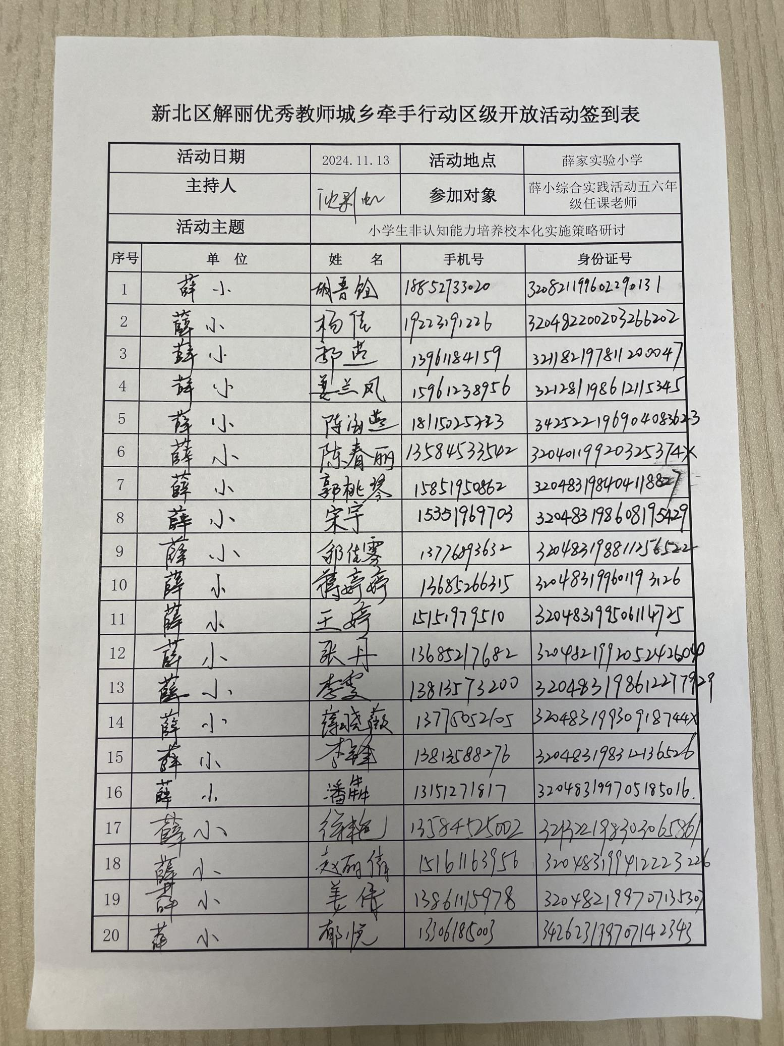

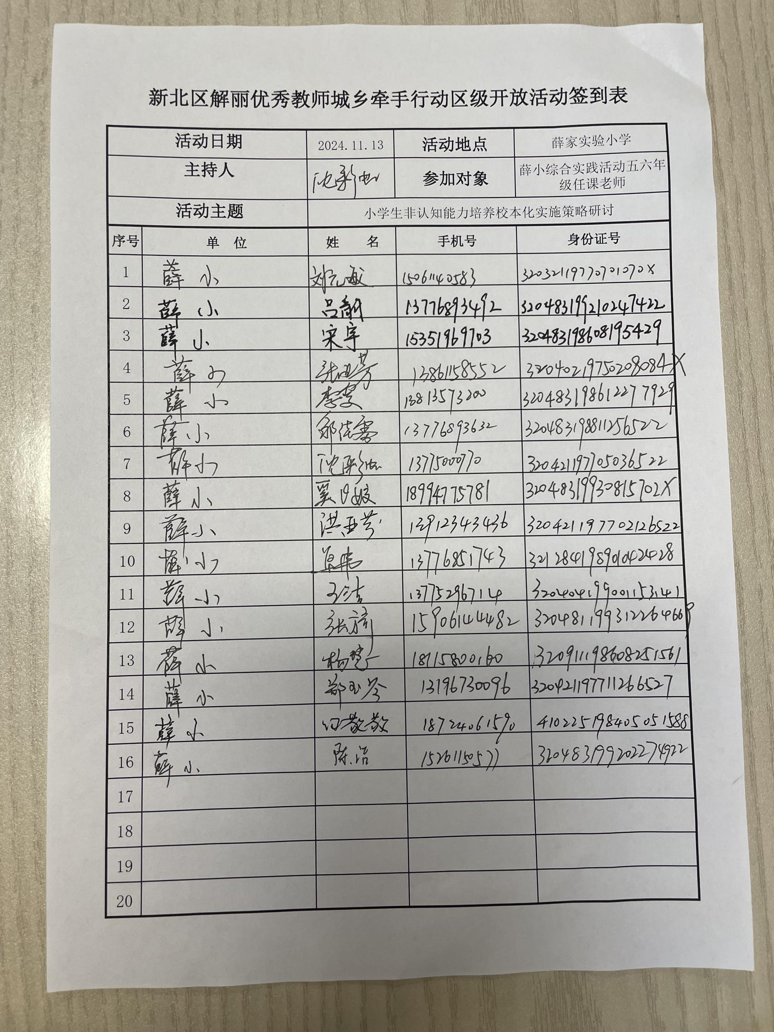

【三、活动过程材料】（附：详细教案）

**学会做采访**

张丹

一、教学目标：

1、明确“采访”这种调查方式的一般程序

2、通过实例，讨论总结出采访前、采访时、采访后的基本做法与要求

3、结合“我是小交警”主题拟定采访计划，并进行模拟采访。

二、教学重难点

重点：根据主题设计采访问题，做到简洁、明白

难点：现场采访，把握好采访过程

三、教学准备

1、分好六人一小组，7组。

2、计划表每组1张，共7张; 资料卡每组2张，共14张

四、教学过程

**（一） 视频导入，揭示课题**

1、观看视频，交流感受

师：一段视频的观看，你有什么想说的吗？

2、讲述劳模，体悟精神

推动经济飞速发展的背后是一批又一批在岗位上默默付出之人，课上，张老师带来了几个劳模典范，认识吗？谁来介绍？

张定宇：“人民英雄”，身患渐冻症，在新冠肺炎期间不顾自身身体不适奔波在岗位上。

钟南山：多次指导抗疫工作，始终站在抗击疫情的第一线。

竺士杰：全国50米高空桥吊穿针引线第一人。

袁隆平：杂交水稻之父。

师：是怎样的精神让他们被人民所记住，被时代所记住，评为劳模的？

相机板：爱岗敬业、争创一流、勇于创新、艰苦奋斗。

1. 走进张桂梅，拓展精神

劳模的精神还有什么？走进张桂梅。（甘于奉献）

1. 链接生活，猜猜职业

（1）生活中，有许多可亲可敬的职业。接下来，张老师要跟大家玩个游戏，根据提示猜职业。

（2）对交警这个职业，你有什么了解？（路上执勤）

（3）活动一：观看视频，交警一天的工作还包含哪些？

板：交通安全宣传、查纠违法行为、处理交通事故、巡查校园周边......

5、揭示课题

今天我们就一起学做小交警**（板课题）**，走进交警。

要想真正了解交警，张老师要和同学们一起来探讨一种获取信息的方法。

出示图片，问：看，你知道他们在做什么吗？

采访**（补齐课题）**

**（二）探讨采访前的准备**

1、交流讨论

关于采访，你的了解是？

①采访步骤：前中后

②采访前的准备工作：采访目的、采访问题、采访对象、时间地点、人员分工、采访工具。

师：是呀，这些要素我们要明确，确保采访能顺利进行，能收获有效信息。

1. 活动二：采访计划我们定

1.议一议：小组合作，确定探究主题及采访目的。

2.分一分：组长领导组员进行人员分配，把分工情况记录在采访表中。

3.说一说：组员轮流说一说自己的任务。

提醒：计时3分钟

哪个小组来说说你们的采访主题及目的，并组员轮流说说自己的任务安排？

3、设计问题：

在采访中，设计好采访的问题是非常重要的。只有问题设计合理了，你的采访才会有很大的收获。

①活动三：采访问题我来提

1.比一比：小组合作，仔细阅读对比两张采访计划表。

2.议一议：什么地方值得你学习？有哪里可以提提建议？

3.圈一圈：用红笔圈出优点，黑笔圈出不足。

提醒：计时3分钟

师：对比中，你发现一份好的采访问题要做到什么？

总结：**A围绕主题 B有意义，不重复 C注意顺序**

② 活动四：采访问题我设计

1.选一选：组长带领组员把大家的问题放在一起比较和讨论，挑选出3~5个认为设计得好的问题。

2.抄一抄：把挑选出的问题抄在采访表的问题一栏中，并思考：这几个问题好在哪里？

3、准备汇报。

提醒：计时3分钟

小组合作并讨论，教师巡视指导。**选取1~3组的进行实物投影展示。**比较问题的设计：

**问：你觉得你们的问题好在哪里？A围绕主题 B有意义，不重复 C注意顺序**

**问：谁来对照评价标准评一下，还有没有什么想说的？**

③师：根据刚才提出的建议，各小组再把本组的采访问题做一下细致的修改。

④展示：展示学生修改的问题1~3组。

**（三）探讨采访，并作演练**

过渡：准备工作已经做好了，现在我们就要去采访了。

1.模拟采访：

为了避免大家害羞，真正采访前给大家一个模拟的机会，一个小组里选一个人假装被采访的警察，其他组员模拟采访他，可以站起来。开始！

—— **选一组模拟。**

②**问：你们觉得他们的采访过程怎么样？（自我介绍……）**

学生评价，教师相机板书：**礼貌 倾听 巧记（板书）**

③你们能做得更好吗？

3、采访后总结：  
师：他们刚才在采访过程中有没有做到刚才提到的要求呢？

小结：采访后我们都要对自己的采访内容进行整理，总结。

**（板书采访后<总结>） 整理资料**

由于时间的关系，我们不能继续采访，希望你们课后各小组同学们合作，认真完成。）

**（四）课堂小结**

同学们，这节课我们学会了采访，我们知道了（看板书）采访的基本要求。希望你们在今后能运用学到的本领去采访更多的人，采集到更多、更新鲜的信息。最后老师送你们一句话。

齐读：**今天我们设计采访问题，探索未知的领域；明天我们将设计美好未来，飞向自己的理想！**

【重建稿】

**学会做采访**

张丹

一、教学目标：

1、通过链接生活，明确“采访”这种调查方式的一般程序。

2、通过范例对比，讨论总结出采访前的采访问题设计的基本要求。

3、结合“我是小交警”主题拟定采访计划，并进行模拟采访，总结出采访时、采访后的基本做法与要求。

4、通过多种形式的采访模拟，提高学生的采访技能，培养学生的表达能力和自我效能感。

二、教学重难点

重点：根据主题设计采访问题，做到简洁、明白

难点：现场采访，把握好采访过程

三、教学准备

1、分好六人一小组，7组。

2、计划表每组1张，共7张; 资料卡每组2张，共14张；课前采访问题单每组1张，共7张。

四、教学过程

1、链接生活，游戏导入

同学们，为了保障我们的每天上下学校的秩序与安全，校门口总有这样一群人在守护着我们，是谁？请根据文字提示，猜出他们的名字。

①红马甲，人员轮换不固定（家长志愿者）

②黑色制服，门口岗亭（保安师傅）

③黄色制服，交通管理（交警）

2、他们中的交警，不仅维持我们上下学校门口的秩序，还守护我们校园周边的安全。今天我们就一起学做小交警**（板课题）**，走进交警。

3、要想真正了解交警，成为称职的交警，我们是需要掌握专业知识与技能的。如何获得专业知识与技能？张老师要和同学们一起来探讨一种获取信息的方法。就叫—— 采访**（补齐课题）**

**（二）探讨采访前的准备**

1、交流讨论

关于采访，你的了解是？

①采访步骤：前中后

②采访前的准备工作：采访目的、采访问题、采访对象、时间地点、人员分工、采访工具。

师：是呀，这些要素我们要明确，确保采访能顺利进行，能收获有效信息。为了获取交警的专业知识与技能，我们首先来制定一份采访计划表吧。这次探究的主题是“关于交警守护校园的研究”

1. 活动一：采访计划我们定

1.议一议：小组合作，确定采访目的。

2.分一分：组长领导组员进行人员分配，把分工情况记录在采访表中。

3.说一说：组员轮流说一说自己的任务。

提醒：计时2分钟

哪个小组来说说你们的采访目的，并组员轮流说说自己的任务安排？

**预设：目的明确，合理分工，第一个攻坚战已拿下。**

3、设计问题：

第二个攻坚战有些难。在采访中，设计好采访的问题是非常重要的。只有问题设计合理了，你的采访才会有很大的收获。

①活动二：采访问题我来提

1.比一比：小组合作，仔细阅读对比两张采访计划表。

2.议一议：什么地方值得你学习？有哪里可以提提建议？

3.圈一圈：用红笔圈出优点，黑笔圈出不足。

提醒：计时3分钟

师：对比中，你发现一份好的采访问题要做到什么？

总结：**A围绕主题 B有意义，不重复 C注意顺序**

②课前，张老师已经让大家针对自己感兴趣的采访目的设计了一些问题，那么活动三请你读。

活动三：采访问题我设计

1.选一选：组长带领组员把大家的问题放在一起比较和讨论，挑选出3~5个认为设计得好的问题。

2.抄一抄：把挑选出的问题抄在采访表的问题一栏中，并思考：这几个问题好在哪里？

3、准备汇报。

提醒：计时3分钟

小组合作并讨论，教师巡视指导。**选取1组的进行实物投影展示。**

**问：你觉得你们的问题好在哪里？A围绕主题 B有意义，不重复 C注意顺序**

**问：谁来对照评价标准评一下，还有没有什么想说的？**

③师：根据刚才提出的建议，各小组再把本组的采访问题做一下细致的修改。

④展示：展示学生修改的问题1组。

**（三）探讨采访，并作演练**

过渡：准备工作已经做好了，第三关，我们要去采访了。

1、小组扮演，模拟采访：

为了避免大家害羞，真正采访前给大家一个模拟的机会。—— **选一组模拟。**

活动四：采访活动我来演

1. 选一选：组内推选一个人扮演被采访的交警。
2. 演一演：对照采访计划表，模拟采访情景。
3. 准备汇报。

提醒：计时3分钟

1. 组内评：你们刚刚的模拟采访感觉怎么样？
2. 组际评价：他们的情景模拟有什么想说的吗？

教师相机板书：**礼貌 倾听 巧记 专业（板书）**

1. 视频观看，补充要点

要想采访收获更多，信息丰实且有效，采访时还要做到什么？一段视频，说发现。

教师相机板书：**会沟通（目光、态度、语言） 善追问**

1. 真实体验，树立自信

万事俱备，只欠东风。张老师有幸邀请了一名交警来到我们的课堂上，就请坐的最好的一组上台来采访。  
师：他们刚才在采访过程中有没有做到刚才提到的要求呢？

教师相机板书：**会组织 展自信**

4、采访后总结：

采访后我们都要对自己的采访内容进行整理，总结。

**（板书采访后<总结>） 整理资料 总结**

由于时间的关系，我们不能每个组都一一进行真实采访，希望你们课后各小组同学们合作，认真完成。

**（四）课堂小结**

同学们，这节课我们学会了采访，我们知道了（看板书）采访的基本要求。希望你们在今后能运用学到的本领去采访更多的人，采集到更多、更新鲜的信息。最后老师送你们一句话。

齐读：**今天我们设计采访问题，探索未知的领域；明天我们将设计美好未来，飞向自己的理想！**

【研讨实录】

**万校：**综合实践活动是一门国家课程，对学生是非常重要的。综合实践活动老师对课程缺乏解读、认知和实践。今天是一个好的机会，有了解丽老师的指导，我们会更加清晰课程的要素。今天的研讨，可以使用采访的形式，听课的老师可以采用这种方式进行互动。

**张丹：**今天是一节方法课，是建立在选题课和方法指导课上面的。导入部分有点长，从了解交警开始，给他们一个抓手。为什么要选“采访交警”，是因为五年级的教材上有一单元是职业体验。今天课堂上，采访方法的指导上，有问题，孩子们的问题重复，如何具体提问，应该建立在学生已有的基础上（提前要搜集了解资料）。

**李锋：**1、为什么要选择这个方法指导课上？应该是基于孩子研究的基础上，因为需要才进行方法指导，要基于孩子的需要，孩子的问题来设计。关于采访，其实是有一个范式的：采访前、采访中、采访后。采访前要知道：为什么要去采访？一定要落地。2、视频导入，为什么要用这些视频？给人的感觉是采访生活中的劳模，比如张桂梅放在这个导入。

张丹：每行每业都有自己的工作职责，价值品质。

**万校：**2分钟要进入主题，不能花费太多的时间。

**李锋：**综合实践一定要基于学生的需求，比如模拟，他们对交警都不熟悉，他们没办法进行模拟。再比如着装的问题，学生自己也不知道自己想了解什么。综合实践活动课到底要带来什么？今天采访的框架和流程是没有问题的。问题是学生对交警这个职业了解不是很多。

**陈春丽：**一开始的视频，我以为的主题是跟劳模相勾连。但是这个班的学生给出的资源还是很多的，比如采访的礼仪，采访的细节还是比较了解的，学生在讨论的过程中还是比较积极主动的。

**解丽：**首先很感谢薛小给我一个机会。综合实践活动课程都是兼职老师，都非常不容易。城乡牵手在这个秋天正式启动。方法指导有很多种，张老师选择了方法指导课，方法指导课应该已经很成熟了。结合方法指导课进行交流，老师们对这门课程不是很熟悉。我们在设计这个方法指导的，要基于学生的生活问题，溯源学生的问题，进行问题集聚。张老师今天的溯源问题时间太长了，可以直奔主题，也可以创设情境。有需求才会有方法指导，才会有这节课的需要。

第一板块：溯源问题，问题激趣。为什么要上这节课？结合学生的需求，他们想要了解什么？这样学生的思维就会很活跃。要创设情境，引起学生的兴趣，提出问题，达成共识，开启后面30几分钟的课：这节课为什么做这件事？怎么做这件事？没完成的事情课后怎么做？

第二板块：搭建支架和任务驱动。采访的核心可以让学生直接进行采访，先体验获得信息。时间的比例不合理，板块实践体验的时间少了。年段很重要，三四年级认识并做一做，五六年级“行思”要聚焦行动过程中需要提升的点，五年级要从简单到难（喜欢？什么吗？你认为？对未来趋势的判断）要对问题有要求，光停留在说上面是做不到的，要学会“追问”，要现场根据信息进行更深入的了解。直接经验和间接经验进行反复磨合。五六年级在采访方法指导上要求要更加高一些。学生的自我领导力从哪些方面体现，怎样做才能体现自信心，要把这种自我效感放进去。情境的真实感，还要有现场感，孩子的模拟可以是第一轮孩子跟孩子，第二轮孩子跟大人。老师要有现场感和资源意识。方法指导课里要有丰富的积累，要把实践的比重变多，把实践中的反思、交流，成长体现出来。从三四年级知识（做中学）转化五六年级到能力的提升（用中悟）。

**万校：**每个月能与解丽老师有一个碰撞也是一种学习，综合实践活动走出去才能看到专业的，我们今天是把解老师请进来是非常不容易的。综合实践活动到底怎么上？要学会举一反三，要用到日常的每一节课。课堂上要以孩子为主，孩子的好奇心，孩子的困难，孩子的素养，孩子的问题，要关注。1、重新认识综合实践活动，要回到孩子这个阶段这个年段的问题是什么，怎么解决，要有真实的情境。综合实践活动的研究是基于真实存在情境的，生活能力、创造性方面。真实问题，真实情境，指导中是互动的。2、要更加清晰了解方法指导课。老师在教研活动中要学会举一反三，老师首先要学会学习。3、要反思，作为综合实践活动老师，当下的每一周每一个学期应该怎么做？

**杨慧：**准备先从班级开始，能力强的孩子，学生不会复述，培养学生的合作能力。学生学会提问。

**潘犇：**作为新老师，没想过怎么采访。结合110周年校庆，从这个真实的情境出发，去采访校长、校友、老师等等，对薛小进行更深入了解。反思的成效和资料的整理等等。带着学生去解决在采访中遇到的问题。

**万校：**通过这种互动式的培训，一定要思考：我正在做的，将要做的，要改进的…

【四、活动报道及照片】

城乡同频对话，牵手共赴成长

——解丽优秀教师城乡牵手第一次活动

秋风渐起，学履不止。为进一步推进小学综合实践活动课程常态、高效实施，提高教师课程开发与设计能力，加强区域间的交流与学习，11月13日，常州市第五轮解丽优秀教师城乡牵手第一次活动在新北区薛家实验小学举行。本次活动以“小学生非认知能力培养校本化实施策略研讨”为主题，五六年级综合实践任课老师以及城乡牵手核心组成员参与本次活动。（图1）

【课堂实践】

活动伊始，张丹老师向大家开放课堂，提供了综合实践活动课例《学会采访》。这是一节方法指导课，是基于学生前期对交警职业的了解，想通过近距离采访的方式去进一步了解交警这个职业的特殊性。课堂上，张老师首先向学生们介绍了采访的基本概念、目的和意义，接着以任务驱动的方式，引导学生确定采访主题，制定采访计划，设计采访问题，最后通过模拟采访练习，让学生在实践中体验采访活动的复杂性和挑战性，让学生在实践中提升自己的采访技巧以及自信对话能力。（图2-3）

【互动评议】

在互动评议环节，张丹老师首先对自己的课堂进行了反思：学生在设计采访问题的过程中，各小组都出现问题重复和类似的情况，行课中虽然关注到了这一点，但在资源转换提炼的过程中还存在不足，反思其原因是课前的预设不到位。（图4）

李锋老师认为综合实践活动一定要基于学生的真实需求，比如今天的课，只有学生对交警这个职业有了一定的了解后，才会产生一些想要深入了解的想法或者自己对这个职业的困惑，而这些想法和困惑才能成为学生想要去采访交警的心理驱动以及设计采访问题的源头。其他老师也纷纷提出了自己的看法，有的肯定了这节课在内容设计、教学方法、学生参与度等方面表现出色，有的建议在课堂上可以更多地引入实际案例，让学生们在真实的情境中学习和实践采访技巧。（图5-7）

牵手行动领衔人解丽老师在评议环节重点强调了方法指导课给学生搭建支架和任务驱动的重要性。指出在今天采访指导课上，核心环节应让学生直接参与采访实践，先行体验以获取信息，从而增强他们的实际操作能力。解丽老师认为采访指导应注重真实感和现场感，模拟采访这个环节可以先在孩子与孩子之间进行模拟，然后逐渐过渡到孩子与成人之间互动，以提升学生的适应能力和应变能力。提出教师应具备强烈的现场感和资源意识，善于捕捉和利用现场资源，为学生提供更为丰富的学习体验。（图8）

【专家讲座】

今天的牵手活动，领衔人解丽老师给大家带来了精彩的讲座《心灵成长奇遇记——解锁自我效能的秘密》，以生动鲜活的案例向大家阐述了什么是自我效能感，自我效能感的意义与价值。又从课程开发的角度，具体介绍了如何通过“小学生非认知能力培养校本化实施策略”的研究，来解锁学生的自我效能，提升学生的自我领导力。（图9）

【引领提升】

牵手活动的最后，解丽老师对本次活动进行了价值引领，她肯定了张丹老师精彩的课堂展示，同时也提出综合实践活动课堂有效性实施的要求。她强调：课程的核心是活动，老师们须立足课程纲要，结构化地设计多样活动体验，有目标、有步骤地开展，同时要基于学生的生活问题，溯源学生的问题，进行问题集聚，课程实施应或直奔主题，或创设情境，针对学生需求进行方法指导，这样学生才会有深度学习的体验感、获得感。（图10）

万莺燕校长全程参与了本次牵手活动，在活动最后给薛小的综合实践任课老师提出了要求：老师们应当重新认识综合实践活动课程，要注重学生的实践积累，要增加课程中实践环节的比重，更要鼓励学生通过实践中的反思和交流来促进自身成长，实现从知识积累到能力提升的跨越，为学生的全面发展奠定坚实的基础。（图11）

一个人的发展是加法，一个团队的发展是乘法。一群教育追梦人，在讲台上深耕细作，在磨炼中深思精研，在光阴里仰望星光，携手并肩，唤醒学生内心的种子，激发和引导学生自我发展。

